Отчёт по 4-ой лабораторной работе по БД

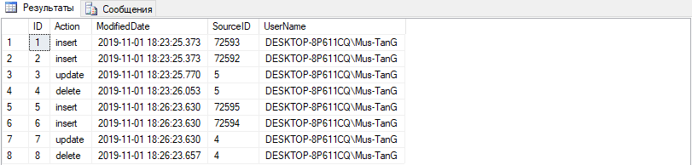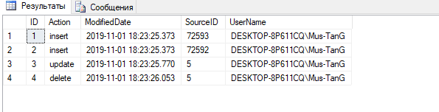1 задание:

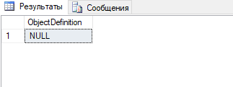2 задание

